Buty zimowe dziewczece - dobierz odpowiednie obuwie maluchowi!
Zima zbliża się wielkimi krokami, dlatego pora pomyslec o butach zimowych dziewczęcych. Jaki model wybrać? Z jakiego materiału powinny być wykonane? Odpowiedzi szukajcie poniżej.

Buty zimowe dziewczęce - dobór odpowiedniego obuwia?
Buty zimowe dziewczęce są bardzo ważnym elementw zimowej wyprawki. Nie tylko są uzupełnieniem garderoby, ale przede wszytskim chronia przes zimnem, wilgocią, zapewniaja stabilne chodzenie po śniegu, lodzie i nierównych nawierzcjniach. Dobrze dobrane obuwie chroni przed przemarznięciem. Trzeba unikac butów z cienkimi podeszwami i bez odpowiedniego ocieplenia, bo ciężko się w nich chodzi, nie są stabilne a stopy w nich marzną. Najlepsze buty zimowe dziewczęce sprawdzają się zarówno w mieście i na górskich szlakach.

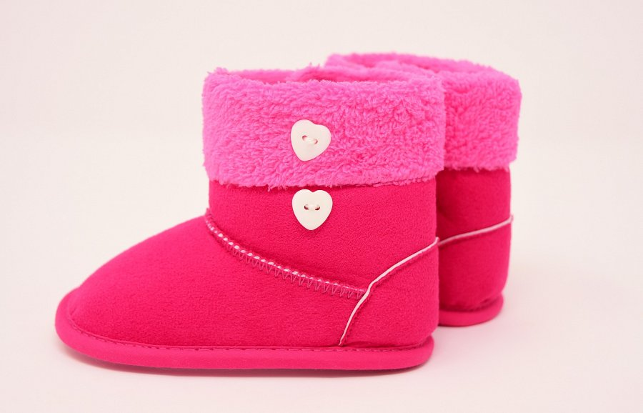
Bty zimowe dziewczęce - jakie modele wybierać?
Jeżeli chcemy, żeby buty zimowe dziewczęce służyły do chodzenia po miejskich chodnikach, możemy wtbrać kozaki. Są zdecydowanie bardziej eleganckie i będa pasowac do spodni i sukienek. Jeżeli interesują nas buty zimowe dziewczęce bardziej uiwersalne, postawmy na trapery. Ten model jest idealny do chodzenia po górach, stopa w nich nie marzie a o pośliźnięciach nie może byc mowy. Jezeli chodzi o materiał, z jakiego powinny byc wykonane buty dla dziewczynki, to zdecydowanie jest to naturalna skóra. To tworzywo nie peka, dopasowuje się do kształtu stopy i zapewnia wygodę.

